PXL-DIGITAL
Bachelor in de Toegepaste Informatica

[ Research project ]

Afstudeerrichting: Systeem- en netwerkbeheer
Team: SNB3
Adam Hameed, Dascha Herck, Gert-Jan Bollen, Arno Sweeck

Projectomschrijving
Het project richt zich op de optimalisatie van het automatisch schalen van CPU-intensieve workloads aan de hand van observatiemiddelen binnen een cloudomgeving. Een voorbeeld van een applicatie die zich specialiseert in monitoring is Datadog. Deze applicatie bevat enorm veel mogelijkheden, waaronder het analyseren van het verkeer van een bepaalde website. Het verzamelt observatiegegevens van een opgegeven workload zoals CPU-gebruik, geheugengebruik en de verwerkingstijd van verzoeken. Specifieke drempelwaarden instellen creëert de mogelijkheid om AWS-instanties automatisch in te schakelen of af te sluiten. Bij een overschrijding van deze grenzen worden er zo snel mogelijk extra instanties opgestart om aan de toegenomen vraag te voldoen. Wanneer observatiegegevens aantonen dat de extra middelen niet meer nodig zijn, sluiten de instanties weer af om kosten te optimaliseren.
Aan de hand van het observeren van verschillende dashboards in Datadog, artikelen en verder onderzoek worden de hoofdvraag en subvragen beantwoord. Datadog voorziet een studentenpakket van twee jaar om gebruik te maken van hun diensten. Hierdoor ontstaat de mogelijkheid gratis gebruik te maken van hun software. Op deze manier raadplegen mensen diverse dashboards om zo te leren welke observatiegegevens het meest relevant zijn voor het onderzoek van dit project. De eerste subvraag focust op de werking van Datadog en hoe deze tool autoscalingstrategieën kan verbeteren. De tweede subvraag focust op het verschil in stabiliteit tussen CPU-gebaseerd schalen en schalen op basis van zelf ingestelde meetwaarden.
De levering van het eindproduct van deze research paper resulteert in het verfijnen van een aantal aspecten; zoals onder andere een vergrote kennis van het vakgebied, een voorbereiding op het toekomstige IT-project en het werkveld. Er ontstaat een onderbouwd inzicht in hoe autoscaling optimaal wordt geconfigureerd binnen een moderne cloudomgeving met de hulp van Datadog. In het praktisch deel van het research project wordt er gewerkt met verschillende diensten waaronder containerloze technologieën, een AI-model, Vue.js voor de frontend, Node.js en een RDS-databank. Ook is beveiliging belangrijk, bij deze toepassing wordt Keycloak gebruikt om gebruikers veilig te laten inloggen. Wanneer al deze diensten correct worden geïmplementeerd, wordt er een succesvol eindproduct opgeleverd, namelijk de PXLCensor app.

Inhoudsopgave
1 Projectomschrijving 1
2 Inhoudsopgave 2
3 Lijst met afkortingen 3
4 Abstract 4
5 Onderzoeksvraag en hypothese 4
5.1 Onderzoeksvragen 5
5.2 Hypothese 5
6 Methodologie 5
6.1 Literatuurstudie aanpak 6
6.2 Keuze van tools 6
6.3 Experimentele opzet 6
6.4 Meetstrategie 6
6.5 Validatiemethode 7
6.6 Onderzoeksmethode 7
7 Literatuurstudie 7
7.1 Datadog 8
7.1.1 Wat is Datadog 8
7.1.2 Link tussen Datadog en het project 8
7.1.3 Hoe werkt datadog 8
7.1.4 Functionaliteiten binnen Datadog 9
7.1.4.1 Dashboards en visualisatie 9
7.1.4.2 Waarschuwingen en notificaties 9
7.1.4.3 Detectiemethoden 9
7.2 Automatisch schalen 11
7.2.1 Wat is automatisch schalen in de context van cloud-infrastructuur 11
7.2.2 Datadog binnen het automatisch schalen van AWS-instanties 11
7.2.3 Zelf ingestelde meetwaarden vs. CPU-meetwaarden 12
7.3 Cloud Monitoring 13
7.3.1 Hoe werkt cloud monitoring 14
7.3.2 Best practices 14
7.4 Observability 15
7.4.1 Wat is observabilty 15
7.4.2 De drie pijlers 15
8 Proof of Concept Implementation 16
8.1 Architectuurkeuzes 17
8.2 Agent configuratie van de gekozen observability tool 17
8.3 Metrics collection 18
8.4 Log ingestion 19
8.5 Dashboards 19
8.6 Alerts 21
8.7 AWS autoscaling groepen 22
8.7.1 CPU-based autoscaling 23
8.7.2 Queue depth autoscaling 23
9 Resultaten en analyse 24
9.1 CPU-Based Autoscaling 25
9.1.1 Autoscaling configuratie 25
9.1.2 Analyse 26
9.1.3 Waarnemingen 28
9.1.4 Performance bottlenecks 28
9.1.5 Bottleneck identificatie 28
9.1.6 Vergelijking met hypothese 29
9.1.7 Conclusie 29
9.2 Autoscaling op basis van custom metrics 29
9.2.1 Autoscaling configuratie 30
9.2.2 Analyse 31
9.2.3 Waarnemingen 33
9.2.4 Performance bottlenecks 33
9.2.5 Bottleneck identificatie 33
9.2.6 Vergelijking met hypothese 34
9.2.7 Conclusie 34
10 Conclusie 34
11 Reflectie (STARR) 35
11.1 Gert-Jan 36
11.2 Dascha 37
11.3 Arno 38
11.4 Adam 39
12 Verantwoording AI 41
13 Bronnenlijst 47

Lijst met afkortingen
Afkorting | Betekenis
AI | Artificial Intelligence
AMI | Amazon Machine Image
ASG | Application Scaling Group
API | Application Programming Interface
AWS | Amazon Web Services
CLI | Command Line Interface
CPU | Central Processing Unit
CRAAP | Currency (Actualiteit), Relevance (Relevantie), Authority (Autoriteit), Accuracy (Nauwkeurigheid) en Purpose (Doel)
DB | Database
EBS | Elastic Block Store
EC2 | Elastic Compute
ELB | Elastic Load Balancer
HTTP | Hypertext Transfer Protocol
HTTPS | HyperText Transfer Protocol Secure
IAM | Identity and Access Management
IT | Information technology
JSON | Javascript Object Notation
KPI | Key Performance Indicator
RAM | Random Access Memory
RDS | Relational Database Service
SSO | Single-sign on
STARR | Situation (Situatie), Task (Taak), Action (Actie), Result (Resultaat), Reflection (Reflectie)

Abstract
Dit onderzoek is gericht op de optimalisatie van autoscalingstrategieën binnen een moderne cloudomgeving met behulp van observabilitytools zoals Datadog. Naarmate applicaties meer verkeer verwerken, wordt het belangrijk om cloudresources dynamisch te schalen zodat prestaties gelijk blijven en tegelijkertijd kosten geoptimaliseerd kunnen worden. De probleemstelling onderzoekt hoe monitoring- en observabilitygegevens kunnen bijdragen aan efficiëntere en stabielere autoscaling.
De hoofdonderzoeksvraag focust op de werking van Datadog en de manier waarop deze tool autoscalingstrategieën kan verbeteren. Daarnaast wordt onderzocht welke scaling triggers de meest stabiele prestaties opleveren, standaard CPU-gebaseerde metrics of custom metrics die zelf gedefinieerd zijn.
Voor dit onderzoek werd gebruik gemaakt van logs, analyses en dashboards binnen Datadog in combinatie met een literatuurstudie en een praktijkgericht experiment in een cloudomgeving op Amazon Web Services. Binnen deze omgeving werden verschillende autoscalingstrategieën getest op basis van CPU-gebruik en custom metrics. De praktische implementatie omvatte containerloze technologieën, een AI-model voor het vervagen van foto’s, een frontend in Vue.js, een backend in Node.js, SSO via Keycloak en een RDS-service op AWS als database.
De resultaten tonen aan dat Datadog waardevolle inzichten biedt in systeemprestaties en bottlenecks, waardoor schaalacties sneller en nauwkeuriger kunnen worden uitgevoerd. Daarnaast blijkt dat custom metrics, mits correct geconfigureerd, stabielere prestaties kunnen leveren dan uitsluitend CPU-gebaseerde schalen. Door beter afgestemde scaling triggers kunnen resources efficiënter beheerd worden.
Dit onderzoek kan concluderen dat observabilitytools zoals Datadog een belangrijke rol spelen in het optimaliseren van automatisch schalen binnen cloudomgevingen. Bovendien kan er ook geconcludeerd worden dat het gebruik van correct gekozen custom metrics betrouwbaardere prestaties kunnen opleveren

Onderzoeksvraag en hypothese

Onderzoeksvragen
De stad Berlijn rolt duizenden high-resolution camera’s uit om traffic flow en emergency response te optimaliseren onder het “Smart City” initiatief. Er wordt op dit moment gebruik gemaakt van een containerized prototype maar het IT Departement van de stad hanteert een strikt No-Container policy voor cloud instances in productie. Om dit op te lossen heeft de stad UrbanEye AI, een computer vision startup overgenomen en hun de opdracht gegeven om dit prototype te transformeren naar een hardened, high-scale cloud platform met behulp van automation. Terwijl dit ontwikkeld wordt, zal er ook gelijktijdig een onderzoek gedaan worden naar verschillende onderwerpen zoals Datadog en scaling triggers.
- Hoe functioneert Datadog en hoe kan deze tool autoscalingstrategieën verbeteren.

- Welke scaling triggers (CPU vs custom metrics) leveren stabielere prestaties.

Hypothese
Het doel van dit onderzoek is het leren werken met een monitoringstool, in dit geval Datadog, hoe dat deze autoscalingstrategieën kan verbeteren alsook vaststellen welke scaling triggers een betere of stabielere prestaties leveren.
Het gebruik van Datadog als monitoring- en observabilitytool maakt het mogelijk om autoscalingstrategieën te verbeteren door realtime inzicht te geven in systeemprestaties en bottlenecks. Door integratie met cloudplatformen zoals Amazon Web Services kan Datadog automatisch schaalacties triggeren op basis van geavanceerde meetwaarden en alerts, wat resulteert in snellere en meer accurate schaalbeslissingen.
Custom metrics kunnen stabielere prestaties opleveren dan standaard CPU-gebaseerde metingen, op voorwaarde dat ze correct en nauwkeurig worden ingesteld en afgestemd op de specifieke workload. Wanneer deze meetwaarden goed zijn gedefinieerd kunnen scaling triggers beter geïnformeerde beslissingen nemen. Dit zorgt ervoor dat resources efficiënter worden opgeschaald of afgeschaald, wat leidt tot betrouwbaardere en meer consistente prestaties van het systeem

Methodologie

Literatuurstudie aanpak
Aan de hand van de literatuurstudie verkrijgt het team meer inzicht over de concepten en werking van Datadog en Keycloak in verband met de cloud-infrastructuur. Hiervoor werden verschillende online bronnen, officiële documentatie en technische artikelen geraadpleegd. Elk lid kiest enkele artikelen die helpen bij het antwoorden van de onderzoeksvraag over het automatisch schalen van cloud instanties in AWS. De verzamelde informatie wordt ook besproken in groep zodat het volledige team dezelfde kennis vergaart.

Keuze van tools
Voor de uitvoering van het onderzoek worden verschillende softwaretools geselecteerd. De keuze van deze tools gebeurde op basis van de beslissing van de lectoren. Voor dit onderzoek wordt gebruikgemaakt van Datadog, Teams, Jira en Confluence.
Datadog wordt gebruikt om monitoring en analyse uit te voeren op de cloud infrastructuur en om inzicht te krijgen in de prestaties van de systemen. Microsoft Teams dient als communicatieplatform voor overleg binnen het team. Jira wordt gebruikt voor het beheren en opvolgen van taken en tijdsbestedingen binnen het project, terwijl Confluence wordt ingezet voor het documenteren en delen van informatie en onderzoeksresultaten.

Experimentele opzet
Door middel van een praktische ontwikkeling van de PXLCensor app in AWS waarin gebruik gemaakt wordt van containerloze technologieën, een AI-model voor beeldverwerking, Vue.js voor de frontend en Node.js voor de backend, in combinatie met een RDS-databank. Voor authenticatie en beveiliging wordt Keycloak geïntegreerd. Binnen deze omgeving zullen verschillende autoscalingstrategieën gecontroleerd getest en geanalyseerd kunnen worden.

Meetstrategie
Om de verschillende autoscalingstrategieën te kunnen evalueren, zal er gebruik gemaakt worden van een aantal duidelijk metrics. Het CPU-gebruik, het geheugengebruik, de responstijd (in milliseconden) en de latency worden geregistreerd. Daarnaast wordt ook bijgehouden wanneer scaling events plaatsvinden en hoe vaak deze optreden.
Deze gegevens worden in realtime verzameld met behulp van Datadog. Voor elk testscenario zijn dashboards opgesteld, zodat de resultaten overzichtelijk opgevolgd kunnen worden en zodat deze verder geanalyseerd kunnen worden
Om de verschillende autoscalingstrategieën met elkaar te vergelijken, zal specifiek gekeken worden naar drie aspecten. Eerst wordt de stabiliteit beoordeeld door te analyseren hoe sterk de responstijden variëren. Vervolgens zal de efficiëntie geëvalueerd worden op basis van het resourcegebruik. Tot slot wordt onderzocht hoe snel het systeem reageert op veranderingen in de belasting.

Validatiemethode
Om ervoor te zorgen dat de resultaten betrouwbaar zijn, zal er gebruikt gemaakt worden van een gestructureerde validatiestrategie. Elke test zal minstens 3 keer uitgevoerd worden zodat de gemiddelde waarden berekend kunnen worden.
Tijdens de experimenten zal telkens dezelfde infrastructuurconfiguratie en data gebruikt worden. Op deze manier kan worden gegarandeerd dat verschillen in de resultaten alleen te wijten zijn aan de toegepaste autoscalingstrategie.
De resultaten worden als goed beschouwd wanneer ze consistent zijn over meerdere uitvoeringen. Daarnaast wordt verwacht dat het gebruik van custom metrics leidt tot een meetbare verbetering in prestaties. Tot slot wordt gecontroleerd op de aanwezigheid van extreme uitschieters zonder verklaarbare oorzaak.

Onderzoeksmethode
De gebruikte bronnen en resultaten worden gevalideerd op basis van het CRAAP-principe. Dit betekent dat alle gebruikte bevindingen kritisch worden geëvalueerd. Hierbij wordt rekening gehouden met verschillende criteria, zoals de actualiteit van de bron en de relevantie voor dit onderzoek. Daarnaast wordt ook gekeken naar de nauwkeurigheid van de informatie, het doel van het artikel en de autoriteit van de auteur of organisatie die de bron heeft gepubliceerd.

Literatuurstudie

Datadog

Wat is Datadog
Datadog is een applicatie die het mogelijk maakt om IT-infrastructuur te analyseren en te controleren. Het platform verzamelt, zoekt en visualiseert gegevens van servers, cloud-instanties, databanken en andere services. Gebruikers kunnen notificaties instellen, zodat automatisch waarschuwingen verschijnen bij afwijkingen of storingen. Dankzij de dashboards die Datadog biedt, kunnen gegevens snel overzichtelijk worden weergegeven. Daarnaast ondersteunt Datadog ook de integratie van een uitgebreide set aan populaire services, zoals in het geval van dit project bijvoorbeeld AWS, waardoor het mogelijk is om de cloud-infrastructuur tijdens het project te analyseren. Bovendien is er een uitgebreid logsysteem dat logs opslaat en analyseert zodat de prestaties van de services altijd te raadplegen zijn. [2]

Link tussen Datadog en het project
Binnen dit project speelt Datadog een belangrijke rol bij het analyseren van de cloud-infrastructuur. Deze applicatie maakt het mogelijk om gecentraliseerd de prestaties zoals bijvoorbeeld CPU- en RAM-gebruik van de verschillende services overzichtelijk op te volgen. Daarnaast helpen de instelbare notificaties om het team te waarschuwen als er storingen gedetecteerd worden. Op deze manier heeft elk lid volledige transparantie over de infrastructuur en de gebeurtenissen.

Hoe werkt datadog
Datadog maakt gebruik van een agent voor de verzameling van systeemmetrics, loggegevens en applicatietraces. Metrics of meetwaarden geven weer hoe het systeem zich gedraagt. Op basis hiervan kunnen trends geanalyseerd worden en kunnen prestatieproblemen sneller worden opgespoord. Wanneer er specifieke fouten onderzocht moeten worden, kunnen logs handig zijn. Logs bevatten gedetailleerde informatie over gebeurtenissen binnen een systeem, zoals beschrijvingen van processen, tijdsaanduidingen en foutmeldingen. Traces volgen het volledige pad dat een proces of aanvraag door een systeem aflegt. Op deze manier kan gemeten worden hoeveel tijd elke stap in het proces inneemt. Dit maakt het mogelijk om bottlenecks en prestatieproblemen binnen applicaties te identificeren en te optimaliseren. [3]

De Datadog agent wordt geïnstalleerd op de servers en deze stuurt verschillende gegevens door naar de Datadog-cloudomgeving. Daar worden ze verwerkt en geanalyseerd. De resulterende datarepresentatie gebeurt via dashboards met grafische visualisaties en statistische overzichten, wat leidt tot een verbeterd inzicht in systeemprestaties. Daarnaast is er ook een alertingsmechanisme op basis van vooraf gedefinieerde drempelwaarden, die helpt bij het bijdragen aan probleemdetectie en kostenanalyse. [1]

Functionaliteiten binnen Datadog

Dashboards en visualisatie
Een belangrijke factor van Datadog is de visualisatie van gegevens via dashboards. Deze aanpasbare interfaces zorgen voor een overzichtelijk beeld van de realtime gegevens uit projecten. Er is een grote keuze tussen verschillende elementen zoals tabellen, KPI’s, de algemene systeemstatus, ... . Op deze manier vallen buitengewone verschijnselen snel op. [6]

Waarschuwingen en notificaties
Er zijn verschillende soorten notificaties in Datadog. Eén daarvan zijn log monitors, dit is een automatisch waarschuwingssysteem dat data scant en meldingen genereert als bepaalde drempelwaarden zijn overschreden of patronen worden gedetecteerd. Wanneer een bepaalde voorwaarde wordt bereikt, bijvoorbeeld wanneer een foutmelding meerdere keren voorkomt binnen een korte periode, kan automatisch een notificatie worden verstuurd naar beheerders via bijvoorbeeld e-mail, Slack of andere notificatiekanalen. [6]
Daarnaast bestaan er ook metric monitors, deze werken op een gelijkaardige manier maar analyseren numerieke meetwaarden in plaats van tekstgebaseerde logs. Deze metrics geven informatie over de prestaties van een systeem, zoals CPU-gebruik, geheugenverbruik of netwerkverkeer. Wanneer een bepaalde metric een vooraf ingestelde drempelwaarde overschrijdt, kan Datadog automatisch een waarschuwing genereren. Hierdoor kunnen prestatieproblemen of overbelasting van systemen snel worden opgespoord. [6]

Detectiemethoden
Nadat de drempelwaarden zijn ingesteld gebruikt Datadog verschillende detectiemethoden tijdens het analyseren. Binnen de metric monitors biedt Datadog 5 manieren aan:
- Treshold: dit is het klassiek controleren of de drempelwaarde wordt overschreden.
- Change: Datadog berekent het verschil tussen nu en N minuten geleden. Wanneer het verschil tussen deze waarden groter is dan een ingestelde drempel, wordt een waarschuwing gegenereerd.
- Anomaly: Datadog analyseert historische gegevens om een normaal gedragspatroon te bepalen. Wanneer een meetwaarde kenmerkend afwijkt van dit verwachte patroon, wordt dit als een anomalie beschouwd.
- Outliers: hierbij worden meerdere systemen of services met elkaar vergeleken en detecteert instanties die zich afwijkend gedragen ten opzichte van de rest. Bijvoorbeeld wanneer één server binnen een cluster een veel hoger CPU-gebruik vertoont dan de andere servers.
- Forecast: deze methode maakt gebruik van historische data om toekomstige trends te voorspellen. Wanneer het systeem verwacht dat een bepaalde meetwaarde in de nabije toekomst een kritieke drempel zal overschrijden, wordt een melding verstuurd. [7]

Automatisch schalen

Wat is automatisch schalen in de context van cloud-infrastructuur
Automatisch schalen is een techniek die binnen cloud-infrastructuren waarbij systemen zich dynamisch aanpassen aan de belasting van een applicatie. Het zorgt er namelijk voor dat applicaties niet overbelast kunnen worden door extra middelen in te schakelen wanneer de vraag toeneemt, en deze later terug te verminderen wanneer de belasting afneemt. Een typisch voorbeeld hiervan is het horizontaal schalen binnen een AWS-infrastructuur. Wanneer de workload op een applicatie toeneemt, worden automatisch extra instanties opgestart zodat de belasting verdeeld kan worden. Hierdoor blijven de prestaties van de applicatie stabiel. Load balancers spelen hierbij een belangrijke rol, aangezien zij het verkeer verdelen over de beschikbare instanties. [4]
Er wordt onderscheid gemaakt tussen horizontaal en verticaal schalen. Horizontaal schalen verwijst naar het toevoegen of verwijderen van meerdere instanties. Verticaal schalen daarentegen houdt in dat de capaciteit van één enkele machine wordt vergroot, bijvoorbeeld door extra CPU’s of geheugen toe te voegen. Hoewel verticaal schalen een meer traditionele aanpak is, is deze minder flexibel en vaak duurder. Bovendien kan het niet altijd snel genoeg inspelen op plotselinge veranderingen in workload. Daarom wordt in moderne cloudomgevingen voornamelijk gebruikgemaakt van horizontaal schalen. Deze methode maakt het mogelijk om flexibel en efficiënt in te spelen op variaties in verkeer zonder onderbreking van de dienstverlening. [4]
De voorwaarden voor automatisch schalen worden bepaald door vooraf ingestelde drempelwaarden, gebaseerd op statistieken van de applicatie. Wanneer deze drempelwaarden overschreden worden, zal het systeem automatisch opschalen. Wanneer de belasting opnieuw daalt en onder de ingestelde waarden blijft, worden resources weer afgebouwd. Binnen dit project zal er gebruik gemaakt worden van ASG en Datadog om te zorgen dat de PXLCensor App automatisch geschaald wordt indien nodig. [4]

Datadog binnen het automatisch schalen van AWS-instanties
Vooraleer Datadog kan beginnen met het analyseren van een cloud-infrastructuur, moet deze eerst geïntegreerd worden. Een veelgebruikte integratiemethode is het koppelen van Datadog aan AWS met een IAM-rol. Hierdoor kan Datadog automatisch statistieken ophalen uit Cloudwatch, een monitoring service binnen AWS. Daarnaast kan er ook een Datadog Agent geïnstalleerd worden. Deze agent verzamelt allerlei gegevens over de meetwaarden van de services. Deze gegevens worden vervolgens doorgestuurd naar het Datadog-platform waar ze visueel worden voorgesteld na een analyse. Hierdoor krijgen beheerders een duidelijk overzicht van de prestaties van hun infrastructuur.
Voor de AWS-integratie via IAM stelt Datadog een CloudFormation-template ter beschikking die automatisch de IAM-rol, de benodigde rechten en optioneel een log forwarder. Om de integratie verder te automatiseren en beheerbaar te maken, maakt Datadog gebruik van de officiële Datadog Terraform-provider. Hiermee kan de integratie met AWS als code worden beheerd en eenvoudig worden opgenomen in een CI/CD-workflow. [5]

Zelf ingestelde meetwaarden vs. CPU-meetwaarden
Om inzicht te krijgen in het gedrag van een applicatie zijn meetwaarden de oplossing. Uit onderzoek van Datadog blijkt dat 64% van de organisaties die Kubernetes gebruiken de Horizontal Pod Autoscaler inzet voor capaciteitsbeheer. Van die groep gebruikt maar liefst 80% enkel CPU- en geheugenmeetwaarden. [8] Dit zijn standaardmeetwaarden die Datadog automatisch verzamelt via ingebouwde integraties en die inbegrepen zijn in het abonnement zonder extra kosten. Toch zijn ze niet altijd voldoende. Daarom kunnen organisaties ook zelf aanvullende meetwaarden (custom metrics) instellen. Deze bieden meer flexibiliteit maar brengen ook extra kosten met zich mee. [9]
Zelf ingestelde meetwaarden worden vaak ingesteld vanuit de applicatiecode of via externe tools. Ze zijn handig voor het opvolgen van specifieke KPI’s die de CPU-meetwaarden niet analyseren, zoals het aantal bezoekers op een website, de gemiddelde duur van een gebruikerssessie, wachttijden van API-aanvragen of het aantal transacties dat succesvol wordt afgerond. [9] Meetwaarden zoals Queue depth of aanvraagsnelheid zijn leidinggevende indicatoren die de vraag afbeelden op het moment dat het binnenkomt, terwijl dat bij de standaard meetwaarden vaak trager geïdentificeerd wordt. Deze custom metrics kunnen er dus voor zorgen dat er sneller extra instanties worden opgestart als er automatisch geschaald moet worden.[8]

Een belangrijk nadeel van custom metrics is echter dat ze extra kosten met zich kunnen meebrengen. In tegenstelling tot standaardmeetwaarden worden deze vaak afgerekend op basis van gebruik. Datadog rekent bijvoorbeeld kosten per hoeveelheid geregistreerde custom metrics. Tags zijn labels die aan een meetwaarde worden toegevoegd om extra context te geven, zoals de regio waar een server draait of het type betaalmethode dat een gebruiker kiest. Ze maken het mogelijk om meetwaarden te filteren en te vergelijken, maar elke unieke combinatie van een meetwaarde en zijn tags wordt als een afzonderlijke meetwaarde beschouwd. Bovendien kan het aantal zelf ingestelde meetwaarden snel toenemen door het gebruik van tags met veel variaties, zoals gebruikers-ID’s of transactienummers. Elke unieke combinatie van een meetwaarde en zijn tags kan namelijk als een aparte meetwaarde worden beschouwd, waardoor de kosten aanzienlijk kunnen stijgen. Daarom is het belangrijk dat organisaties zorgvuldig bepalen welke meetwaarden daadwerkelijk waarde toevoegen. [9]

Cloud Monitoring

Hoe werkt cloud monitoring
Om overzicht te kunnen houden van een grote multicloud infrastructuur is het onvermijdelijk om monitoring services te gebruiken. Veel cloud providers hebben daarom hun eigen services waarmee klanten hun cloud-infrastructuur kunnen beheren, zoals AWS, zij bieden Amazon CloudWatch en CloudWatch Logs aan. Een ander voorbeeld is Azure met hun Microsoft Azure Monitor. [10]
Daarnaast zijn er tegenwoordig nieuwe platformen, zoals Datadog, die logs en meetwaarden van meerdere cloud providers centraal kunnen verzamelen en analyseren via trendanalyse, anomaliedetectie en dashboards. [10] Gespecialiseerde software verzamelt realtime gegevens van de cloud-infrastructuren over CPU-gebruik, geheugenverbruik, netwerkverkeer en responstijden. Geavanceerde algoritmen helpen vervolgens bij het detecteren van afwijkingen. Wanneer vooraf ingestelde drempelwaarden worden overschreden, genereert het systeem automatisch waarschuwingen. [11]
Het bewust monitoren van de infrastructuur van een project brengt veel voordelen met zich mee. Het maakt kostenoptimalisatie mogelijk doordat de beheerder zijn resourcegebruik kan opvolgen. Ten tweede zorgt het voor meer transparantie, verbeterde prestaties worden zichtbaarder. Metrics en logs zorgen voor verbanden zodat het duidelijk wordt wanneer ergens extra aandacht nodig is, bijvoorbeeld als er geschaald moet worden. Als laatste ondersteunt cloud monitoring ook de beveiliging van de infrastructuur. Door het analyseren van de services, API-gateway of firewall logs, kan de monitoring service verschillende bedreigingen opsporen. [10]

Best practices
Bij het gebruik van cloud monitoring wordt er best rekening gehouden met verschillende richtlijnen. De eerste en misschien wel de belangrijkste is het opvolgen van de kosten aan de monitoringservice. Een goede service houdt bovendien zelf al de gebruikskosten bij. [10] Ook moet de juiste monitoringservice gekozen worden. Een tool die geschikt is voor een e-commerceomgeving verschilt sterk van een tool die ontworpen is voor container gebaseerde applicaties. [11]
Daarnaast is het belangrijk om relevante meetwaarden te prioriteren. Door te focussen op enkel de relevante meetwaarden is het makkelijker om overzicht te houden over het volledige plaatje. Zonder prioritering riskeren teams overspoeld te worden met gegevens waarvan een groot deel weinig bruikbare informatie oplevert. [11] Een andere best practice is alle data in hetzelfde platform opvolgen. De centralisatie zorgt ook weer voor overzichtelijkheid van de prestaties van de infrastructuur. Ook wordt aangeraden om de gecentraliseerde data toch te scheiden binnen het monitorplatform zodat er geen verwarring kan ontstaan bij de verschillende stakeholders. [10]
Een ander zeer belangrijke richtlijn is automatische drempelwaarden instellen. Wanneer een meetwaarde dan een bepaalde grens overschrijdt, wordt de beheerder op de hoogte gebracht of kan het systeem zelf al ingrijpen. [10]
Bovendien is het opstellen van prestatiebaselines. Zonder referentiepunt zijn meetwaarden zinloos. Door een normaal gedragspatroon vast te leggen, kan worden bepaald wanneer een systeem zich afwijkend gedraagt. [11] Verder moet de monitoringservice regelmatig getest worden. Door te controleren of het systeem correct functioneert, kunnen zwaktes tijdig worden opgespoord en worden opgelost. [10]

Observability

Wat is observabilty
Observability verwijst naar het vermogen om te interne toestand van een systeem te analyseren op basis van de outputs en interacties. In een groeiende IT-organisatie is het essentieel om de moderne systemen en cloud-infrastructuren te beheren. Dit wordt bovendien steeds belangrijker naarmate systemen complexer worden en uit meer onderling verbonden services bestaan, zoals bij veel moderne microservice cloud architecturen. Observability zorgt voor transparantie over prestaties, beveiliging, betrouwbaarheid, kosten, etc... [12]
Een belangrijk onderscheid tussen observability en monitoring is dat observability verder gaat. Monitoring is reactief, het focust zich op de prestaties en gezondheid van de infrastructuur. Bijvoorbeeld een notificatie doorsturen nadat een bepaalde grens is overschreden. Observability daarentegen biedt veel context over elke toestand van het systeem. Het helpt een ICT-team door te vertellen dat er een probleem is, waar het probleem zit en hoe het opgelost moet worden tijdens het debuggen. Het is dus een bredere en pro-actievere versie van monitoring. [12] [13]

De drie pijlers
Volgens Datadog en IBM zijn de drie pijlers van observability: metrics, logs en traces. Deze zijn alle drie al eerder aangehaald. Even een korte herhaling:
- Metrics: numerieke meetwaarden die prestaties van een systeem over tijd weergeven, zoals CPU-gebruik, geheugengebruik of netwerkverkeer.
- Logs: gedetailleerde beschrijvingen van gebeurtenissen binnen een systeem. Ze helpen bij het analyseren van fouten, waarschuwingen en systeemactiviteiten.
- Traces: deze volgen een verzoek of proces door verschillende services binnen een systeem. [12]
De verschillende pijlers zorgen ervoor dat de beheerder een volledig overzicht krijgt over de situatie, gezondheid en het gedrag van de infrastructuur. [12] [13]

Proof of Concept Implementation

Architectuurkeuzes
De volledige infrastructuur die gebruikt wordt voor het experimenteren met Datadog, wordt opgezet in AWS. Elke EC2-instantie is opgezet met officiële AMI’s van AWS. Voor veilige SSH-toegang tot instanties bestaat er een bastion die staat in het publieke subnet, dit is een Amazon Linux instantie.
De andere service in het publieke subnet is de frontend Nginx instantie geconfigureerd als een reverse proxy. Deze en de meeste van de instanties binnen deze infrastructuur zijn Ubuntu images. De eerste twee backend services zijn de api en de mediaservice, Node.js-services op dezelfde EC2 instance die verwerkte afbeeldingen op het gekoppelde EBS-volume (gemount op /var/lib/pxlcensor) opslaan. De api-media instantie draait in de private subnet samen met de processor, ook een Node.js service, de PostgreSQL-database en de Keycloak instantie. De processor zorgt dat de inkomende afbeeldingen aangepast worden. Zowel de api, media en de processor worden beheerd door Systemd en daarnaast hebben deze elk een .env-bestand. AWS RDS met PostgreSQL dient als dataopslag die zich bevindt in het private subnet.
Voor authenticatie wordt Keycloak ingezet, deze draait als een Docker-container op een aparte Amazon Linux instantie in het private subnet. Keycloak werkt als OIDC-provider en is gekoppeld aan Microsoft als identiteitsprovider. Daarnaast wordt er op de frontend EC2 instance Systemd gebruikt voor het beheer van Oauth. Zo worden de JWT-tokens samen met de e-mailadressen gevalideerd.

Agent configuratie van de gekozen observability tool
De implementatie van de Datadog-agent gebeurt via een Ansible script. Deze playbook bevat verschillende taken:
- De Datadog-agent installeren op de verschillende hosts. Deze heeft al een paar basisfuncties zoals het verzamelen van meetwaarden, tracing, verhoogt de veiligheid van de instanties en DogStatsD laten functioneren. DogStatsD ontvangt custom metrics, gebeurtenissen en servicecontroles via UDP en verzamelt en verzendt deze periodiek naar Datadog. [14]
- De instanties vanuit de hostfile worden in Datadog ook herkent als hosts.
- Verschillende meetwaarden van de instanties worden opgehaald aan de hand van OpenMetrics zodat deze gebruikt kunnen worden in dashboards, alerts, ect. .
- De logs worden opgepikt door de agent en deze verschijnen ook in Datadog onder de Logs Explorer.

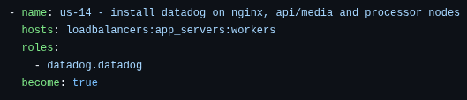
Deze rol zorgt ervoor dat de Datadog-agent automatisch wordt geïnstalleerd en geconfigureerd op de instanties, zonder dat je zelf de packages en service-setup manueel hoeft te doen via taken. De rol moet lokaal gedownload worden met dit commando:
- ansible-galaxy install datadog.datadog

Metrics collection
Een groot deel van de metrics collection wordt gedaan door de Datadog-agent. Deze verzamelt onder andere gegevens over de prestaties van de instanties. Hierdoor kan bij elke host opgevolgd worden of er problemen zijn met de infrastructuur.
Om meetwaarden op te halen die niet standaard verzameld worden door Datadog, wordt OpenMetrics ook gebruikt in het Ansible script. Dit zorgt ervoor dat het /metrics-endpoint beschikbaar is, de meetwaarden die hier worden verzameld worden later opgehaald door de Datadog-agent in een proces dat scraping noemt.
Ook custom metrics zijn belangrijk in Datadog, in het script wordt een custom metric opgehaald met een Custom Agent Check. De queue depth wordt gemeten door een Python functie te schrijven die de variabele queued_jobs ophaalt via een endpoint (/queue/metrics) uit /rp2526-snb3/api/server.js. Deze waarde wordt vervolgens doorgestuurd naar Datadog als een gauge metric (queue.depth).
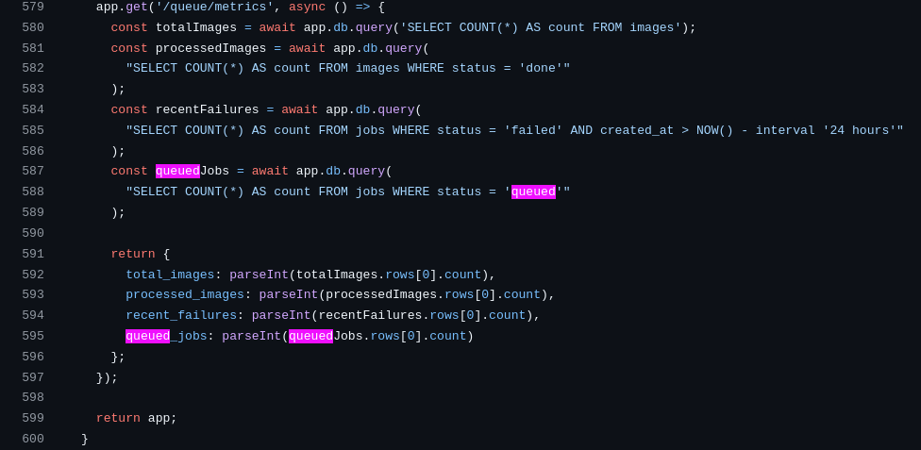
/rp2526-snb3/api/server.js

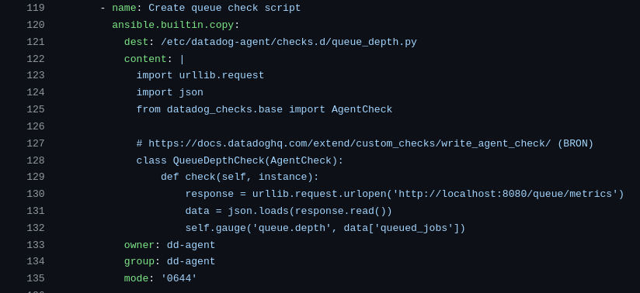/rp2526-snb3/ansible/us-15/datadog.yml
Daarnaast zijn er controles ingesteld om informatie te verzamelen over de status van NodeJs te kunnen checken.

Log ingestion
Het ophalen van de logs gebeurt op een aantal verschillende manieren afhankelijk van het type instantie. Op de api-media- en processorinstanties worden de logs opgehaald via journald. Bij de api-media worden specifiek de logs van deze systemd-services verzameld: pxlcensor-api.service en pxlcensor-media.service. En bij de processor is dit pxlcensor-processor.service. Deze filters zorgen ervoor dat enkel de relevante logs worden opgehaald en het logoverzicht niet chaotisch is in Datadog. In de nginx-instantie worden de volgende logbestanden uitgelezen door de agent: /var/log/nginx/access.log, /var/log/nginx/error.log.
Om het mogelijk te maken voor de Datadog-agent om de bestanden uit te lezen heeft het rechten nodig. De agent toevoegen aan de adm-groep is perfect hiervoor aangezien de gebruiker leesrechten krijgt zonder sudo rechten te krijgen. Daarnaast moet de agent ook worden toegevoegd aan een groep genaamd systemd-journal, zodat de agent toegang heeft tot systeemlogs en journald-logs. Verder worden verschillende configuratiemappen aangemaakt binnen /etc/datadog-agent/conf.d/, zoals:
- journald.d voor journald-configuratie
- process.d voor process monitoring
- queue_depth.d voor de custom check van de gauge metric queuedJobs
In deze mappen worden configuratiebestanden geplaatst die bepalen welke logs en metrics worden verzameld. Als laatste is het belangrijk om de Datadog-agent opnieuw op te starten.

Dashboards
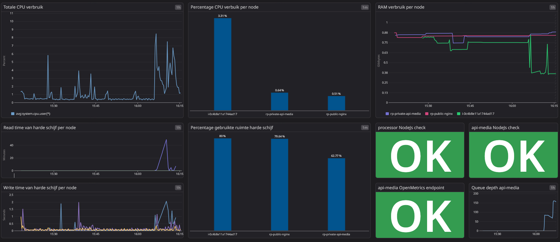Op dit dashboard zijn een aantal meetwaarden te zien die gevraagd werden in US-14 van het researchproject. Het toont het CPU- en RAM-verbruik, de lees- en schrijftijd van de harde schijf en de queue depth van de afbeeldingen op tabellen en grafieken. Rechtsonder staan nog een aantal controles, twee hiervan kijken of de Node.js-applicatie en de processor van de api-media correct actief zijn. De derde inspecteert of het OpenMetrics endpoint nog bereikbaar is. Als laatste is er daar ook een kleine grafiek die de queue depth afbeeldt.
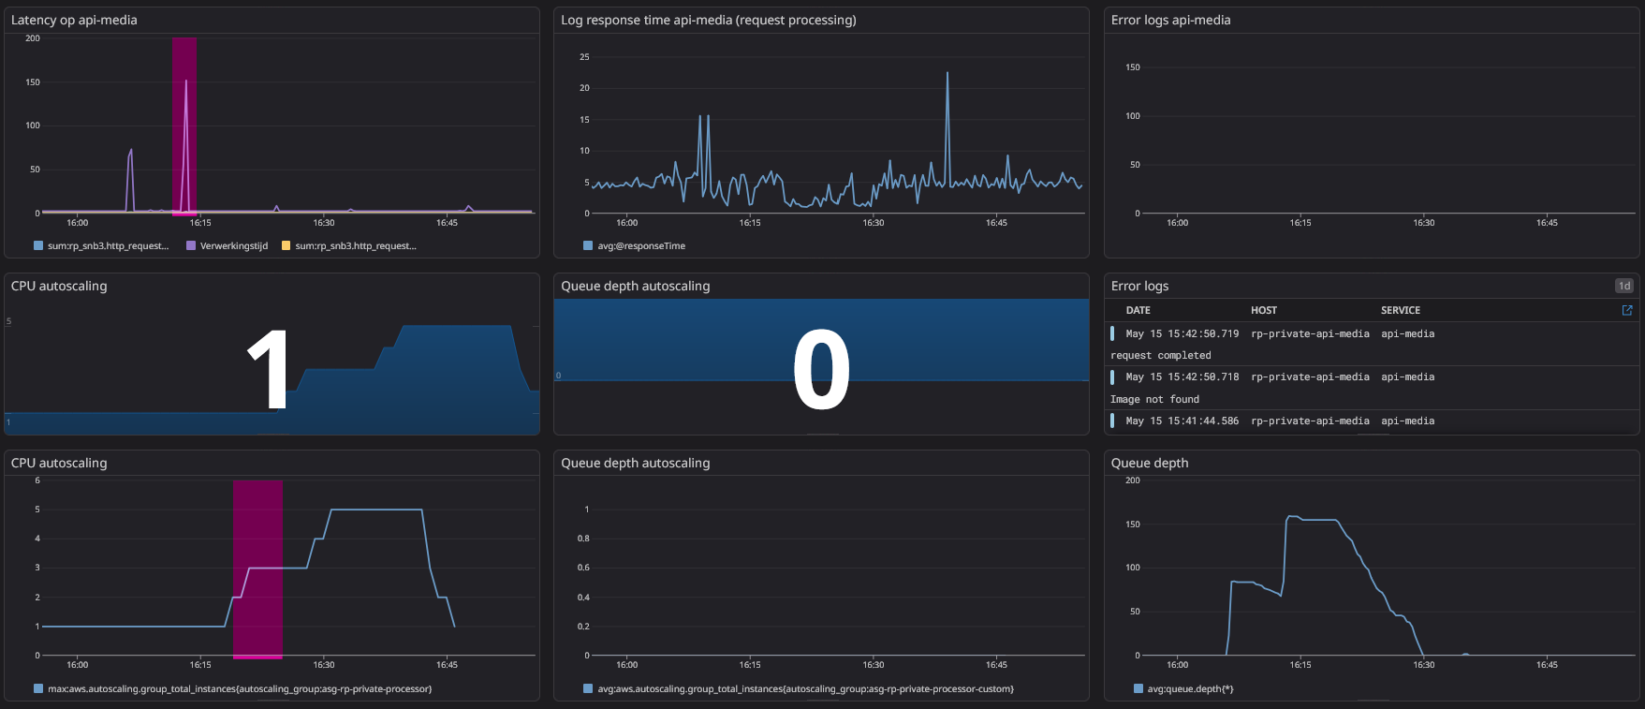Dit dashboard is gemaakt voor een overzicht te krijgen over de prestaties van de zelf ingestelde meetwaarden. Deze meetwaarden worden opgehaald door de agent net zoals de CPU-gebaseerde meetwaarden maar hiervoor is extra configuratie nodig. Op dit dashboard is zichtbaar:
- Latency op de api-media op een grafiek
- Informatie over de error logs
- Queue depth
- Het aantal extra ingeschakelde instanties op basis van CPU- of queue depth-waarden

Alerts
Datadog geeft de gebruikers de keuze om zelf alerts in te stellen maar voorziet ook een aantal vooraf ingestelde alerts. Een aantal voorbeelden van de alerts die ingesteld zijn voor deze infrastructuur:
- Een hoog CPU verbruik
- Een hoge queue depth
- Een lage queue depth
- NodeJs is uitgeschakeld op de media-api of een processor
- Een hoog schijfgebruik
- Te weinig vrij geheugen (RAM)
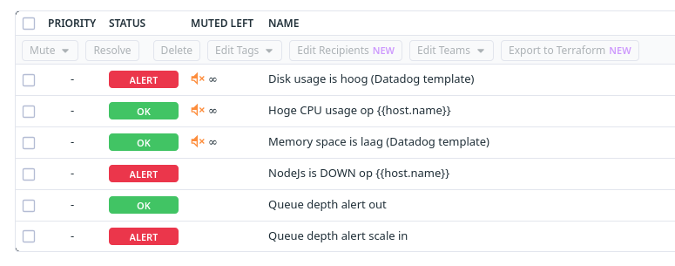De eerste drie zijn zelf geconfigureerd, terwijl de laatste twee al aangemaakt waren door Datadog. Datadog heeft voor de meeste meetwaarden die de agent zelf kan ophalen al alerts klaarstaan voor de gebruikers. Dus ook voor het CPU-verbruik zijn er al verschillende beschikbare alerts die men kan selecteren. Toch kunnen organisaties altijd handmatig deze alerts instellen ondanks dat Datadog ze automatisch voorstelt.
De twee queue depth alerts zijn er voor het schalen mogelijk te maken. Wanneer een alert getriggerd wordt, activeert er een Lambdafunctie in AWS. Deze is verantwoordelijk voor het opstarten of afzetten van processors.
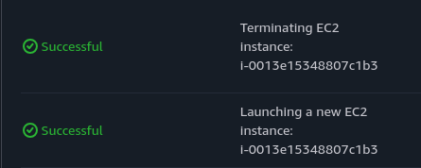

AWS autoscaling groepen
Om de tweede onderzoeksvraag te beantwoorden, werden twee AWS Auto Scaling-configuraties aangemaakt. De eerste configuratie schaalt op basis van CPU-gebruik via AWS CloudWatch meetwaarden, terwijl de tweede configuratie gebruikmaakt van custom metrics uit Datadog om schaalbeslissingen te nemen op basis van de queue depth van de applicatie.

CPU-based autoscaling
Voor CPU-gebaseerd schalen werd gebruikgemaakt van de standaardfunctionaliteit van AWS Auto Scaling Groups (ASG). Hierbij werd een autoscaling group gekoppeld aan de processor-instanties zodat AWS automatisch extra instanties kan opstarten of verwijderen afhankelijk van de belasting van het systeem.
De scaling policies werden gebaseerd op het CPU-verbruik van de bestaand processor EC2-instanties. Wanneer het gemiddelde CPU-gebruik gedurende een bepaalde periode boven een ingestelde drempelwaarde kwam, werd automatisch een extra instantie toegevoegd aan de groep. Wanneer het CPU-gebruik opnieuw daalde onder een lagere drempelwaarde, werden onnodige instanties weer verwijderd.
Dit zorgt ervoor dat de infrastructuur zich automatisch kan aanpassen aan veranderende workloads. Bij een hoge belasting worden extra resources voorzien zodat de verwerking van afbeeldingen stabiel blijft. Tijdens rustigere periodes worden onnodige instanties weer verwijderd, wat voor een efficiënter gebruik van resources en lagere kosten zorgt.
De implementatie gebeurde volledig binnen AWS via CloudWatch meetwaarden en Auto Scaling Policies. CloudWatch verzamelt continu CPU-statistieken van de EC2-instanties en gebruikt deze meetwaarden om de scaling policies te activeren. Hierdoor was geen externe tooling nodig om deze vorm van autoscaling te implementeren.

Queue depth autoscaling
Naast CPU-gebaseerd autoscaling werd ook autoscaling op basis van queue depth onderzocht. Deze aanpak is relevanter voor de applicatie omdat de belasting voornamelijk bepaald wordt door het aantal afbeeldingen dat wacht op verwerking in de wachtrij.
De queue depth metric werd eerst verzameld via een custom Datadog Agent Check. Een Ansible-script haalt hierbij de waarde queued_jobs op via het endpoint /metrics van de applicatie. Deze waarde wordt vervolgens doorgestuurd naar Datadog als de custom metric queue.depth.
Op basis van deze meetwaarde werd in Datadog een monitor ingesteld. Deze monitor controleert deze meetwaarde continu. Wanneer de queue depth een bepaalde drempel overschrijdt, wordt automatisch een webhook geactiveerd naar AWS Lambda.
De AWS Lambdafunctie fungeert hierbij als tussenlaag tussen Datadog en AWS Auto Scaling. De functie gebruikt python om via de AWS Auto Scaling API de gewenste capaciteit van de autoscaling group aan te passen. Hierdoor kunnen extra processor-instanties automatisch worden opgestart wanneer veel afbeeldingen wachten op verwerking.
Wanneer de queue depth opnieuw daalt, kan dezelfde flow gebruikt worden om het aantal actieve instanties terug te verminderen. Op deze manier schaalt de infrastructuur niet enkel op basis van systeembelasting, maar ook op basis van applicatie-specifieke belasting.

Resultaten en analyse

CPU-Based Autoscaling
Een eerste strategie voor autoscaling die geïmplementeerd werd is op basis van CPU-gebruik. Er werd gebruik gemaakt van CPU-gebaseerde autoscaling via een Auto Scaling Group (ASG) binnen Amazon Web Services. Het doel van deze implementatie was om dynamisch extra rekenkracht toe te voegen tijdens periodes met zware belasting en ongebruikte resources automatisch af te schalen wanneer de belasting afneemt.
De schaalstrategie werd getest aan de hand van load tests waarbij een groot aantal foto’s naar de wesbite gestuurd werden, dit zorgde voor een zware belasting op de instanties binnen deze groep. Tijdens deze testen werden observatiegegevens verzameld via Datadog en AWS Cloudwatch om het gedrag van de infrastructuur te analyseren.
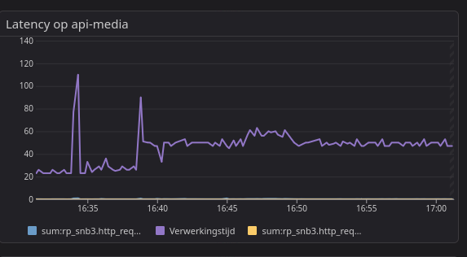
Latency tijdens loadtest (start rond 16u40)

Autoscaling configuratie
Parameter | Configuratie
Scale-out threshold | CPU > 60% gedurende 2 minuten
Scale-in threshold | CPU < 30% gedurende 5 minuten
Scaling increment | +1 / -1 instance
Health check type | EC2 Health Checks
Min capacity | 1 instance
Desired capacity | 1 instances
Max capacity | 5 instances
Warmup periode | 60 seconden
Cooldown periode | 60 seconden

Nieuwe instanties worden automatisch geconfigureerd via een vooraf opgestelde (golden) AMI en Launch template. Hierdoor is het mogelijk om nieuwe Processor-nodes zonder manuele configuratie op te starten.

Analyse
Tijdens de load tests steeg het CPU-gebruik van de actieve Processor-node snel. Wanneer de gemiddelde CPU-belasting langer dan 2 minuten boven de vooraf ingestelde drempel van 60% bleef, werd automatisch een nieuwe EC2-instance toegevoegd aan de Auto Scaling Group (ASG).
Wanneer de belasting gedurende langere tijd afnam en het gemiddelde CPU-gebruik langer dan 5 minuten onder 30% zakte, werden overbodige instanties automatisch verwijderd.
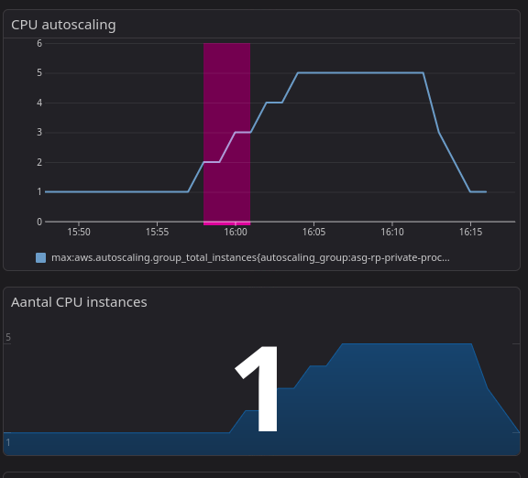
Aantal instanties tijdens en na loadtest
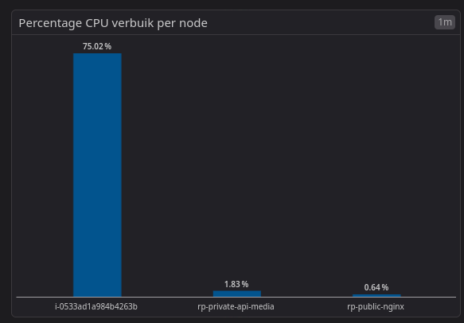
CPU verbruik tijdens de start van de loadtest

Waarnemingen
- CPU-gebaseerd schalen reageert correct op langdurige hoge belasting.
- Nieuwe instanties hadden een korte initialisatieperiode voordat ze effectief jobs konden verwerken.
- Tijdens plotse zware belasting ontstond tijdelijk verhoogde latency doordat scaling pas startte nadat de CPU-drempel gedurende 2 minuten overschreden werd.
- Scale-in verliep stabieler door de langere cooldown periode.

Performance bottlenecks
Een belangrijke bottleneck binnen de huidige implementatie van de autoscaling groep is de initialisatietijd van nieuwe processor-nodes. Hoewel autoscaling correct werkt, duurt het even voordat een nieuwe EC2-instance volledig operationeel is en jobs kan verwerken.
Deze vertraging wordt veroorzaakt door:
- Het opstarten van de instantie
- Initialisatie van de services
- Registratie binnen de infrastructuur
Dit kan leiden tot situaties waarbij gebruikers vertraging ervaren voordat extra capaciteit wordt toegevoegd.

Bottleneck identificatie
Tijdens de analyse werden volgende bottlenecks geïdentificeerd:
Bottleneck | Impact
CPU-only meetwaarden | Onvolledig beeld van workload
Instance startup time | Tijdelijk verhoogde latency
Cooldown periode | Tragere reactie op opeenvolgende pieken
Centrale mediaservice | Mogelijk single point of failure

Vergelijking met hypothese
De resultaten van de eerste implementatie ondersteunen gedeeltelijk de hypothese. Deze zei dat monitoringstools zoals Datadog autoscaling-strategieën kunnen verbeteren door betere inzichten te geven in systeemprestaties en bottlenecks. Tijdens de testen bleek Datadog effectief realtime inzicht aan te bieden in CPU-gebruik, instance health en scaling events. Hierdoor konden schaalacties en performantieproblemen eenvoudig geanalyseerd worden.
Daarnaast werd in de hypothese verwacht dat schalen op basis van custom metrics mogelijk stabielere prestaties kunnen leveren dan CPU-gebaseerd schalen. De resultaten tonen al aan dat er enkele beperkingen van CPU-only scaling zijn. Vooral de vertraagde reactie op plotse piekbelasting wijst erop dat custom metrics mogelijk efficiëntere schalingsbeslissingen kunnen nemen.

Conclusie
De implementatie van CPU-based autoscaling functioneert correct en slaagt erin om extra Processor-nodes automatisch toe te voegen tijdens verhoogde belasting. Hierdoor wordt de workload verdeeld over meerdere instanties en blijven systeemprestaties beter behouden tijdens piekverkeer.
Toch tonen de verzamelde observatiegegevens aan dat CPU-based autoscaling enkele beperkingen heeft, voornamelijk op het vlak van reactietijd en nauwkeurigheid van schalingsbeslissingen. Dit ondersteunt het verdere onderzoek naar geavanceerdere schaalstrategieën op basis van custom metrics en observability-data via Datadog.

Autoscaling op basis van custom metrics
Een tweede strategie voor automatisch schalen die geïmplementeerd werd is op basis van de queue depth van de api-media instantie. Deze meetwaarde vertegenwoordigt het aantal wachtende AI-verwerkingstaken die nog niet verwerkt zijn.
Het doel van deze strategie was om automatisch schalen beter af te stemmen op de workload van het systeem. Door het aantal openstaande jobs te monitoren, kan het systeem sneller anticiperen op toenemende belasting en bijkomende Processor-nodes opstarten voordat bestaande instanties overbelast raken.
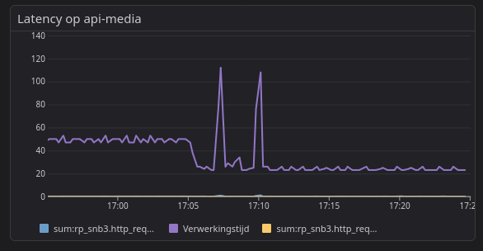
Latency tijdens loadtest (start rond 17u05)

Autoscaling configuratie
Parameter | Configuratie
Scale-out threshold | Queue depth > 10 jobs gedurende 1 minuut
Scale-in threshold | Queue depth < 8 jobs gedurende 5 minuten
Scaling increment | +1 / -1 instance
Health check type | EC2 Health Checks
Min capacity | 1 instance
Desired capacity | 1 instances
Max capacity | 5 instances
Warmup periode | 60 seconden
Cooldown periode | 60 seconden

Nieuwe instances worden automatisch geconfigureerd via een vooraf opgestelde (golden) AMI en Launch template. Hierdoor is het mogelijk om nieuwe Processor-nodes zonder manuele configuratie op te starten.

Analyse
Tijdens de load tests steeg het aantal wachtende jobs in de wachtrij snel zodra meerdere gebruikers tegelijkertijd afbeeldingen uploaden voor verwerking. In tegenstelling tot CPU-gebaseerd schalen werd bij deze strategie sneller gereageerd op een toenemende workload.
Wanneer het aantal jobs in de wachtrij langer dan 1 minuut boven de ingestelde waarde bleef, werd automatisch een bijkomende Processor-node opgestart. Hierdoor was het mogelijk voor het systeem om sneller extra capaciteit te voorzien voordat de bestaande instanties volledig overbelast raakten.
Na het toevoegen van nieuwe instanties daalde de queue depth geleidelijk doordat meerdere workers jobs begonnen te verwerken. Zodra het aantal openstaande jobs gedurende langere tijd onder de ingestelde drempel bleef, werden overbodige instanties opnieuw verwijderd.
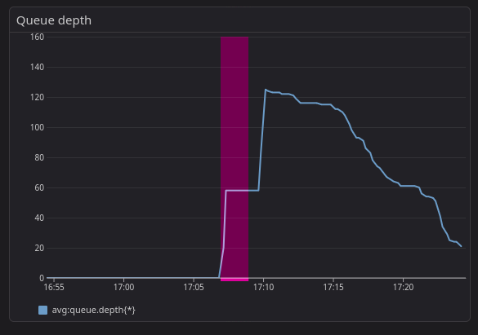
Queue depth tijdens loadtest

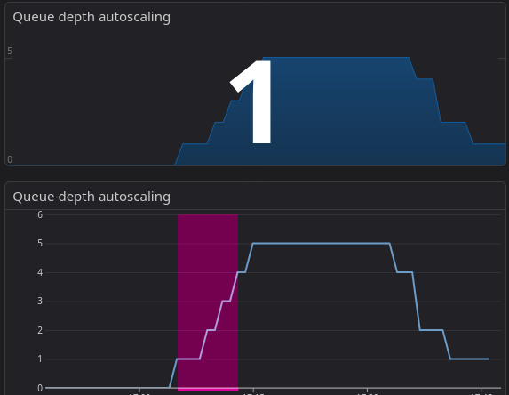

Waarnemingen
- Queue depth schalen reageerde sneller op plots zware belasting.
- Nieuwe instanties werden proactiever toegevoegd dan bij CPU-gebaseerd schalen.
- Queue depth gaf een accurater beeld van de werkelijk systeemdruk.

Performance bottlenecks
Net zoals bij CPU-gebaseerd autoscaling bleef de opstarttijd van nieuwe EC2-instanties een belangrijke bottleneck. Hoewel autoscaling sneller getriggerd werd, was er nog steeds een vertraging tussen het detecteren van een stijgende wachtrij en het moment waarop een nieuwe processor-node effectief jobs kon verwerken.
Een mogelijke tweede bottleneck was de gevoeligheid van queue depth voor plotse fluctuaties in workload. Zoals bijvoorbeeld gebruikers die binnen een korte tijd grote hoeveelheden afbeeldingen uploaden, dan kan de queue depth zeer snel stijgen en dalen. Hierdoor ontstond het risico op overmatig schalen bij korte pieken.

Bottleneck identificatie
Bottleneck | Impact
Instance startup time | Tijdelijke opstapeling van jobs
Snelle queue fluctuaties | Risico op over-scaling
Centrale mediaservice | Mogelijk vertraging bij bestandsoverdacht

Vergelijking met hypothese
De resultaten van de custom metric scaling-strategie ondersteunen de hypothese. Deze zei dat custom metrics stabielere prestaties kunnen leveren dan CPU-gebaseerd schalen wanneer deze correct afgestemd zijn op de workload. Tijdens de uitgevoerde testen bleek queue depth een relevantere indicator van systeembelasting te zijn dan CPU-gebruik alleen.
Queue depth scaling reageerde sneller op verhoogde vraag en kon bijkomende processor-nodes opstarten voordat bestaande instanties volledig overbelast raakten. Dankzij realtime monitoring binnen Datadog konden bottlenecks en scaling events nauwkeurig geanalyseerd worden.
De resultaten tonen aan dat custom metrics beter afgestemde schalingsbeslissingen mogelijk maken doordat ze, mits goed gekozen, direct gekoppeld zijn aan de werkelijke workload van de applicatie.

Conclusie
De implementatie van autoscaling op basis van queue depth leverde stabielere prestaties op dan de standaard CPU-gebaseerde schalingstrategie. Door het aantal wachtende jobs als scaling trigger te gebruiken, kon het systeem sneller reageren op toenemende belasting en bijkomende processor-nodes proactief toevoegen.
Hoewel bepaalde bottlenecks, zoals instance startup time, nog steeds aanwezig blijven, tonen de resultaten aan dat custom metrics een efficiëntere en nauwkeurigere scaling-strategie kunnen vormen.

Conclusie
Dit onderzoek had als doel te onderzoeken hoe Datadog werkt en hoe het autoscalingstrategieën binnen een cloudomgeving kan verbeteren. Ook werd er onderzocht welke scaling triggers de meest stabiele prestaties opleveren. Hierbij werd specifiek gekeken naar het verschil tussen CPU-gebaseerd autoscaling en autoscaling op basis van custom metrics zoals queue depth.
Op basis van uitgevoerde experimenten kan geconcludeerd worden dat Datadog een belangrijke meerwaarde biedt binnen moderne cloudarchitecturen. Dankzij realtime observability en monitoring is het mogelijk om systeemprestaties, scaling events en bottlenecks nauwkeurig te analyseren.
De onderzoeksvraag rond scaling triggers werd ook beantwoord. Hoewel CPU-gebaseerd autoscaling correct functioneerde en succesvol extra processor-nodes kon aanmaken tijdens verhoogde belasting, bleek deze strategie voornamelijk reactief te werken. Scaling werd pas gestart nadat CPU-gebruik gedurende een langere tijd hoog bleef, wat tijdens plotse hoge belasting leidde tot verhoogde latency en tijdelijke overbelasting van bestaande instanties.
De implementatie op basis van custom metrics daarentegen leverde stabielere prestaties op. Door queue depth te gebruiken als scaling trigger kon het systeem sneller anticiperen op verhoogde workload. Hierdoor werden nieuwe instanties proactiever toegevoegd en bleef latency lager tijdens zware belasting. De resultaten tonen aan dat custom metrics beter afgestemd kunnen worden op de werkelijke belasting van een applicatie dan CPU-gebruik alleen.
Een belangrijke beperking bij beide schaalstrategieën was de opstarttijd van nieuwe EC2-instanties, zelfs bij snellere scaling triggers duurt het enige tijd voordat nieuwe processor-nodes operationeel zijn. Ook zijn er verdere optimalisaties mogelijk, het combineren van verschillende meetwaarden om nauwkeurigere schaalbeslissingen te maken is hier één van. Het verkorten van instanties startup times via containerization of standby instances kan de reactietijd van het systeem optimaliseren.
De oorspronkelijke hypothese wordt grotendeels bevestigd. Datadog bleek zeer effectief bij het verbeteren van autoscalingstrategieën, het kan hierin dus een essentiële rol spelen. Daarnaast tonen de resultaten aan dat custom metrics, als deze correct geconfigureerd zijn, stabielere en efficiëntere schaalbeslissingen kunnen opleveren dan CPU-gebaseerd schalen.

Reflectie (STARR)

Gert-Jan
Voor het researchproject van het schooljaar 2025–2026 kregen we de opdracht om een bestaande applicatie te deployen op AWS zonder gebruik te maken van containers. Daarnaast moesten we Single Sign-On (SSO) implementeren via Keycloak en observability dashboards opzetten met Datadog. Het volledige deploymentproces moest ook geautomatiseerd worden met Ansible. Tegelijkertijd moesten we ook onderzoeksvragen formuleren en uitwerken in een research paper.
Tijdens de drie sprints heb ik verschillende taken uitgevoerd:
In sprint 1 lag mijn focus voornamelijk op het manueel deployen van de applicatie op EC2-instances, zowel voor de services als de frontend. Daarnaast zorgde ik ervoor dat HTTPS/SSL correct geconfigureerd werd via de load balancer en werkte ik de domeinnaamconfiguratie en Route53-instellingen in AWS uit.
Tijdens sprint 2 heb ik gewerkt aan de automatisering van de services met Ansible en de implementatie van Ansible Vault voor het veilig beheren van gevoelige gegevens. Omdat duidelijk werd dat we meerdere Ansible-configuraties zouden hebben, hebben we beslist een extra user story toe te voegen om deze configuraties samen te brengen en beter te structureren. Daarnaast heb ik Adam ondersteund bij de manuele implementatie van Keycloak.
In sprint 3 lag mijn focus vooral op het uitwerken van de research paper en het ondersteunen van teamleden bij overblijvende user stories, waaronder de automatisering van Keycloak (US-12) en elastic compute scaling (US-13). Daarnaast hebben we een tweede Datadog-dashboard toegevoegd dat voornamelijk informatie liet zien in verband met autoscaling. Hierbij heb ik input gegeven en geholpen met de implementatie van een tweede autoscaling group op basis van custom metrics.
Elke sprint startte met het verfijnen van de user stories en het opsplitsen ervan in subtaken, zodat het werk overzichtelijker werd. Tijdens de uitvoering verliep het werk meestal vlot, al waren er momenten waarop ik enkele uren vastzat op technische problemen. Door onderzoek te doen, documentatie te raadplegen en samen te werken met teamleden slaagde ik er uiteindelijk in om de problemen op te lossen en mijn taken succesvol af te ronden.
Na ongeveer drie maanden werk hebben we een volledig functionerende applicatie gedeployed op AWS, inclusief SSO via Keycloak en observability via Datadog, zoals gevraagd in de opdracht. Dankzij deze infrastructuur konden we verschillende loadtesten uitvoeren ter ondersteuning van ons onderzoek en onze research paper.
Ik kijk met een tevreden gevoel terug op dit project. We zijn erin geslaagd om tijdens elke sprint de vooropgestelde doelstellingen te behalen en in sprint 2 zelfs extra functionaliteiten te implementeren. Hierdoor verliep de afronding van het project tegen de deadline redelijk rustig en zonder al te veel stress. Persoonlijk heb ik veel bijgeleerd over AWS, automatisering met Ansible, security via Keycloak en monitoring met Datadog.

Dascha
In de afgelopen maanden heeft dit team zich gefocust op het automatiseren van een AWS-infrastructuur met Ansible. Deze infrastructuur heeft verschillende onderdelen zoals een frontend, databank, processor, api-media en een SSO-implementatie van Keycloak. Ook het analyseren van het gedrag van deze infrastructuur is belangrijk en dit wordt bijgehouden met Datadog. De bevindingen zijn gedocumenteerd in deze research paper, deze bevindingen vormen dan ook de basis van de antwoorden op de vooraf bepaalde onderzoeksvragen.
Doorheen de sprints heb ik aan verschillende user story's gewerkt.
- Sprint 0: onderzoeksvraag vastleggen, PO schrijven, afspraken gemaakt met het team en de user story's eens bekeken (backlog refinement)
- Sprint 1: RDS-database opgezet, aan de diagrammen gewerkt, het bronnenonderzoek voor deze paper gestart
- Sprint 2: automatisatie van de load balancer, Ansible Inventory & Base Configuration, het bronnenonderzoek, de implementatie met Datadog en het dashboard met de gevraagde meetwaarden voor die user story
- Sprint 3: Datadog user story nagekeken, verder gewerkt aan de research paper
Na de eerste sprint review werd snel duidelijk dat onze toepassing van de scrum-technieken niet enorm goed was verlopen, dus daarna heb ik daar extra focus op gelegd. Bij het begin van elke sprint zorgde ik dat alle toegewezen user stories een goede backlog refinement hadden (zoals subtaken) zodat het overzichtelijk was wat er gedaan moest worden. Ook werd na de eerste sprint beter gewerkt met Jira om de progressie zichtbaar te maken (To Do -> Open -> ... -> Closed). Elke samenkomst startte met een daily standup en dit werd per lid opgesplitst om van elkaars werk op de hoogte te zijn. De uitwerking van de user stories zelf deed ik aan de hand van online documentatie of met de hulp van mijn team.
Het resultaat van dit team is een werkende en geautomatiseerde deployment in AWS met de SSO van Keycloak. Daarnaast zijn er twee dashboards opgesteld in Datadog die verschillende meetwaarden weergeven van de infrastructuur.
Persoonlijk vind ik dat het project redelijk vlot is verlopen. Het team heeft veel bijgeleerd en dat zonder te veel problemen. Op het einde van sprints waren altijd de vooraf gekozen user stories voltooid en hadden we af en toe nog tijd om een extra user story in de sprint te slepen. Ik ben tevreden met het eindresultaat.

Arno
Tijdens het researchproject van 2025-2026 werkten we in een team aan het deployen van de PXLCensor-app. Deze applicatie moest draaien op AWS zonder gebruik te maken van containers. Naast het deployen van de applicatie moesten we ook onderzoek doen naar autoscaling en observability. Hiervoor maakten we gebruik van Datadog om de prestaties van de deployment op te volgen en om verschillende meetwaarden te analyseren.
Voor de start van iedere sprint verdeelden we de user stories onder elkaar, rekening houdend met de story points. Ik was verantwoordelijk voor de basisdeployment, security groups, deploymentplaybooks en de autoscalingconfiguratie.
In sprint 0 hebben we onze onderzoeksvragen vastgesteld, taken en user stories in Jira aangemaakt, een plan opgesteld om volgens Agile te werken en de volgorde van de Scrum Masters afgesproken. We hebben ook de eerste versie van de diagrammen gemaakt, zodat we een beter overzicht kregen van de infrastructuur en de verschillende onderdelen van de applicatie.
In sprint 1 zijn we gestart met de praktische uitwerking van het project. Ik heb hier gewerkt aan het opzetten van de basisdeployment en het maken van de security groups. Daarnaast heb ik geholpen met de frontend hosting.
Tijdens sprint 2 heb ik gewerkt aan de app deployment playbooks. Dit zorgde ervoor dat de applicatie via Ansible automatisch kon worden uitgerold. Het was belangrijk dat het idempotent was. Daarnaast heb ik geholpen met het troubleshooten van Keycloak.
In sprint 3 heb ik gewerkt aan de Auto Scaling Groups in AWS voor de user story en ons onderzoek. Hierbij werd gekeken naar autoscaling op basis van CPU-gebruik en autoscaling op basis van queue depth.
Op het einde van sprint 3 hadden we een werkende AWS-deployment met SSO via Keycloak waarin de applicatie draaide met meetbare autoscaling die getest kon worden. Via Datadog konden we de prestaties en meetwaarden opvolgen en gebruiken voor onze testen.
Ik heb tijdens dit project veel bijgeleerd over de samenhang tussen de cloudonderdelen. Ik heb ook ondervonden dat ik niet bang moet zijn om vragen te stellen, en dat ik uiteindelijk mijn plaats wel kan vinden in een team. Ik ben tevreden over het verloop van dit project.

Adam
Voor het research project kregen we de opdracht om een applicatie te deployen via AWS. De applicatie moest gezichten op afbeeldingen vervagen en onherkenbaar maken. Een belangrijke restrictie was dat de applicatie volledig werkend moest zijn zonder gebruik te maken van containers zoals Docker. Naast het ontwikkelen van de applicatie moesten we ook zelf research doen naar verschillende functies en services die we later in onze opdracht moesten implementeren. Eén van deze services was Keycloak, een OIDC-provider die we gebruikten in combinatie met OAuth voor authenticatie.
Ons project was verdeeld in drie sprints. Tijdens de eerste sprint lag de focus op het manueel opzetten van de infrastructuur en het ordenen en verfijnen van onze backlog. We begonnen met het maken van afspraken en het vastleggen van dagen waarop we aan het project konden werken. Nadien zijn we overgeschakeld naar het deployen en opzetten van onze eerste EC2-instanties. Tijdens die periode was ik een week afwezig voor het vak Internationalisering, maar op de laatste vrijdag voor onze eerste sprint review was ik tijdig terug om mijn team te ondersteunen bij de voorbereidingen.
Na de eerste sprint review merkten we dat onze aanpak niet volledig correct was en dat we de Agile-concepten nog niet goed genoeg begrepen. We hebben besproken hoe we onze manier van werken konden verbeteren, maar ook wat er al goed liep. Daarna begon sprint 2, waarin ik voornamelijk verantwoordelijk was voor het manueel opzetten van Keycloak en OAuth2. We kozen ervoor om Keycloak als service te installeren op een EC2-instantie, maar merkten al snel dat dit geen goede keuze was. Ik kreeg veel errors met cookies en redirects tussen de applicatie en Keycloak, waardoor de authenticatie niet correct werkte.
Ik kreeg hulp van Gert-Jan bij het troubleshooten van Keycloak, maar we vonden geen directe oplossing. Daarom ben ik zelf verder onderzoek gaan doen naar alternatieven. Zo ontdekte ik dat het draaien van Keycloak in Docker een betere oplossing was. Dit heeft uiteindelijk veel van onze problemen opgelost.
Tijdens de derde sprint was ik verantwoordelijk voor het automatiseren van Keycloak met Ansible. Dit verliep vlot en we hebben het getest door het playbook uit te voeren op een volledig nieuwe EC2-instantie. Zo konden we bevestigen dat alles correct werkte en dat deze user story afgerond was. Daarna werkte ik aan het opstellen van het tweede dashboard dat nodig was voor ons onderzoek. We kozen queue depth als custom metric. Hiervoor moest ik ook een tweede Auto Scaling Group (ASG) aanmaken die gebruikmaakte van deze metric. Alle benodigde data werd verzameld en gevisualiseerd in Datadog.
Op het einde van het project hadden we een volledig geautomatiseerde deployment van onze applicatie met Ansible, waarbij de metrics werden verzameld en weergegeven op twee dashboards in Datadog.
Ik vond dit persoonlijk een zeer leerrijk project en heb er veel uit geleerd. Daarnaast heb ik ingezien dat iedereen een andere manier van werken heeft, en dat dit niet per se fout is. Ik heb veel bijgeleerd van mijn team en vond dat het project over het algemeen vlot verliep.

Verantwoording AI
- Prompt 1
AI: Claude
Prompt:
4.2.3 Zelf ingestelde meetwaarden vs. CPU-meetwaarden, geef relevante artikelen om hierover te schrijven

Output:
Hier zijn enkele relevante zoektermen en bronnen die je kan gebruiken om sectie 3.1.4.4 te onderbouwen:Searched the webSearched the webHier zijn de meest relevante bronnen voor sectie 3.1.4.4, met uitleg waarom elke bron nuttig is:
Aanbevolen bronnen
[A] Datadog officieel blog — sterkste bron voor jullie paper
https://www.datadoghq.com/blog/autoscaling-custom-metrics/
Dit is de meest relevante bron omdat het rechtstreeks van Datadog komt en exact jullie onderzoeksvraag behandelt. Bruikbare inhoud:
CPU- en geheugengebruik zijn vertraagde indicatoren van de werkelijke vraag, waardoor ze een onnauwkeurige maatstaf vormen voor het werk dat een service uitvoert Datadog
Een workload die beperkt wordt door verbindingslimieten of wachtrijdiepte kan een laag CPU-gebruik rapporteren, zelfs terwijl de thread pool uitgeput is en verzoeken in de wachtrij staan — tegen de tijd dat de CPU-metric stijgt en schaling triggert, kan de prestatie al verslechterd zijn Datadog
Werkmetrics zoals wachtrijdiepte, aanvraagsnelheid en staartlatentie zijn vooruitlopende indicatoren die de realtime activiteit van een workload weerspiegelen Datadog
[B] Consensus Academic Search — voor wetenschappelijke onderbouwing
https://consensus.app/questions/metrics-best-autoscaling-kubernetes/
Standaard metrics zoals CPU en geheugengebruik zijn fundamenteel, maar custom metrics en voorspellende modellen kunnen aanzienlijke verbeteringen bieden. Absolute metrics zijn over het algemeen betrouwbaarder voor CPU-intensieve taken, terwijl applicatiespecifieke metrics meer nauwkeurige controle bieden voor gespecialiseerde applicaties Consensus
[C] AWS + custom metrics (Medium) — praktisch AWS-perspectief
https://medium.com/@lawaladekunle/autoscaling-in-aws-with-memory-metrics-c21158176b3d

AWS staat standaard alleen CPU-gebruik, netwerk en load balancer metrics toe voor autoscalingbeleid, wat tekortschiet voor geheugengebonden applicaties — in dergelijke gevallen kunnen custom metrics via CloudWatch worden ingezet Medium
Tip voor de sectie
Gebruik bron [A] als hoofdbron, want die combineert Datadog + custom metrics + autoscaling in één artikel, wat perfect aansluit bij jullie onderzoeksvraag. Voeg bron [B] toe voor wetenschappelijke geloofwaardigheid, en bron [C] als AWS-specifiek praktijkvoorbeeld.

- Prompt 2
AI: Claude
Prompt:
anomalies, malicious access attempts, or DDoS attacks. hoe zet ik it in 1 woord, geef meerdere opties

Output:
"Cyberdreigingen" is het meest passende woord hiervoor.
Andere opties:
- Beveiligingsincidenten
- Beveiligingsrisico's
- Bedreigingen
- Aanvallen
- Kwetsbaarheden

- Prompt 3
AI: Claude
Prompt:
Om overzicht te krijgen over het gedrag van een applicatie, zijn meetwaarden de oplossing. Uit een onderzoek uitgevoerd door Datadog blijkt dat 80% van hun klanten die Kubernetes gebruiken meer afhankelijk zijn van CPU-meetwaarden dan van zelf ingestelde meetwaarden. Deze standaard meetwaarden worden automatisch gemeten door Datadog zelf en hebben bovendien geen extra kost. Het gaat dan over de CPU en geheugenwaarden. Maar soms zijn deze niet voldoende, daarom kunnen organisaties ook zelf nog extra meetwaarden instellen.
is dit een goede vlotte intro met info van deze 2 artikels
https://datadog.criticalcloud.ai/custom-metrics-vs-standard-metrics-cost-comparison/ https://www.datadoghq.com/blog/autoscaling-custom-metrics/
Ouput:
Je intro is grotendeels goed, maar er zijn een paar puntjes om aan te passen:
Het cijfer klopt niet helemaal. Je schrijft "80% van hun klanten die Kubernetes gebruiken zijn meer afhankelijk van CPU-meetwaarden", maar het artikel zegt het omgekeerde: 64% van de organisaties gebruikt de Kubernetes Horizontal Pod Autoscaler (HPA), en van die groep vertrouwt 80% op CPU- en geheugenwaarden voor het schalen — slechts 20% gebruikt zelf ingestelde meetwaarden. Het gaat dus over 80% van de HPA-gebruikers, niet van alle Kubernetes-gebruikers. datadoghq
"Geen extra kost" klopt, maar nuanceer het. Standaardmeetwaarden zoals CPU-gebruik en geheugen zijn inbegrepen in het basisabonnement en brengen geen bijkomende kosten met zich mee. Dat klopt. Maar het is de moeite waard te vermelden waarom dat een voordeel is: aangepaste meetwaarden werken met gebruiksgebaseerde prijzen en kunnen extra kosten genereren zodra je de inbegrepen limieten overschrijdt. criticalcloudcriticalcloud
Suggestie voor een verbeterde versie:

Om inzicht te krijgen in het gedrag van een applicatie zijn meetwaarden de oplossing. Uit onderzoek van Datadog blijkt dat 64% van de organisaties die Kubernetes gebruiken de Horizontal Pod Autoscaler inzet voor capaciteitsbeheer. Van die groep vertrouwt maar liefst 80% uitsluitend op CPU- en geheugenmeetwaarden. Dit zijn standaardmeetwaarden die Datadog automatisch verzamelt via ingebouwde integraties en die inbegrepen zijn in het abonnement — zonder extra kosten. Toch zijn ze niet altijd voldoende. Daarom kunnen organisaties ook zelf aanvullende meetwaarden instellen, afgestemd op specifieke bedrijfs- of applicatienoden. Die aangepaste meetwaarden bieden meer flexibiliteit, maar brengen wel extra kosten met zich mee.

- Prompt 4
AI: ChatGPT
Input:
Lijst met afkortingen Afkorting Betekenis AWS Amazon Web Services CPU Central Processing Unit RAM Random Access Memory IT Information Technology AI Artificial Intelligence RDS Relational Database Service SSO Single-sign on CRAAP Currency (Actualiteit), Relevance (Relevantie), Authority (Autoriteit), Accuracy (Nauwkeurigheid) en Purpose (Doel) AMI Amazon Machine Image CLI Command Line Interface DB Database EBS Elastic Block Store EC2 Elastic Compute ELB Elastic Load Balancer HTTP Hypertext Transfer Protocol IAM Identity and Access Management IP Internet Protocol JSON Javascript Object Notation HTTPS HyperText Transfer Protocol Secure KPI Key Performance Indicator API Application Programming Interface
zet deze lijst in alfabetische volgorde
Output
Hier is je lijst met afkortingen in alfabetische volgorde:
Afkorting | Betekenis
AI | Artificial Intelligence
AMI | Amazon Machine Image
API | Application Programming Interface
AWS | Amazon Web Services
CLI | Command Line Interface
CPU | Central Processing Unit
CRAAP | Currency (Actualiteit), Relevance (Relevantie), Authority (Autoriteit), Accuracy (Nauwkeurigheid) en Purpose (Doel)
DB | Database
EBS | Elastic Block Store
EC2 | Elastic Compute
ELB | Elastic Load Balancer
HTTP | Hypertext Transfer Protocol
HTTPS | HyperText Transfer Protocol Secure
IAM | Identity and Access Management
IP | Internet Protocol
IT | Information Technology
JSON | Javascript Object Notation
KPI | Key Performance Indicator
RAM | Random Access Memory
RDS | Relational Database Service
SSO | Single-sign on

- Prompt 5
AI: ChatGPT
Input:
Een groot deel van de metrics collection wordt gedaan door de Datadog-agent. Deze verzamelt onder andere gegevens over de prestaties van de instanties. Hierdoor kan bij elke host opgevolgd worden of er problemen zijn met de infrastructuur. Voor meetwaarden op te kunnen halen die niet standaard verzameld worden door Datadog, wordt OpenMetrics ook gebruikt in het Ansible script. Deze zorgt dat het /metrics-endpoint beschikbaar is, de meetwaarden die hier worden verzameld worden later opgehaald door de Datadog-agent in een proces dat scraping noemt. Ook custom metrics zijn belangrijk in Datadog, in het script wordt een custom metric opgehaald met een Custom Agent Check. De queue depth wordt gemeten door een Python functie te schrijven die de variabele queued_jobs ophaalt via een endpoint (/queue/metrics) uit /rp2526-snb3/api/server.js. Deze waarde wordt vervolgens doorgestuurd naar Datadog als een gauge metric (queue.depth). /rp2526-snb3/api/server.js /rp2526-snb3/ansible/us-15/datadog.yml Daarnaast zijn er controles ingesteld om informatie te verzamelen over de status van NodeJs te kunnen checken. beoordeel deze tekst
Ouput:
Je tekst is inhoudelijk vrij sterk: je toont dat je begrijpt hoe Datadog, OpenMetrics en Ansible samenwerken. Maar er zijn een paar punten waar je duidelijk kan verbeteren, vooral qua structuur, taal en precisie.
Wat goed is:
- Je legt correct uit dat de Datadog-agent metrics verzamelt en hosts monitort.
- Het concept scraping via een /metrics endpoint is juist beschreven.
- Je vermeldt concreet hoe een custom metric (queue depth) wordt opgehaald → dit is sterk.
- De link met een Python Custom Agent Check is technisch correct.
Wat beter kan:
1. Taal en formulering (belangrijk)
- Sommige zinnen zijn wat omslachtig of niet helemaal correct Nederlands.
- Voorbeeld:
  - “Voor meetwaarden op te kunnen halen…” → beter: “Om meetwaarden op te halen…”
  - “Deze zorgt dat…” → beter: “Dit zorgt ervoor dat…”
2. Structuur
Je tekst is één blok. Voor een technische uitleg is dat minder leesbaar. Je kan beter opdelen in:
- Datadog-agent
- OpenMetrics
- Custom metrics
3. Precisie
- “NodeJs” → schrijf correct als Node.js
- “Deze waarde wordt vervolgens doorgestuurd…” → specificeer door wie (de agent)
4. Kleine inhoudelijke verbeteringen
- “scraping noemt” → beter: “scraping wordt genoemd”
- “De queue depth wordt gemeten door…” → beter iets technischer formuleren

- Prompt 6
Dit prompt is meerdere keren gebruikt als hulpmiddel om gegeven stukken tekst te helpen verbeteren.
Dit is een onderdeel van onze research paper voor het tweede jaar toegepaste informatica, systeem en netwerkbeheer. Lees de gegeven tekst grondig na en geef feedback over de academische schrijfwijze, mogelijk naamwoordstructuur en andere verbeteringen die gedaan kunnen worden.

Bronnenlijst
[1] Datadog, Inc., "Datadog Documentation," Datadog, [Online]. Available: https://docs.datadoghq.com/ [Accessed 27 March 2026].
[2] Finout, “What is Datadog? Key Features & Competitors”, [Online]. Available: https://www.finout.io/blog/what-is-datadog [Accessed 27 March 2026].
[3] Technoroots Team, “Datadog Observability Explained: Metrics, Logs, and Traces and How They Work Together”, [Online], Available: https://technoroots.org/insights/datadog-observability-explained-metrics-logs-and-traces-and-how-they-work-together-8rM6B#what-are-metrics-in-datadog [Accessed 1 April 2026].
[4] hydralix, “Autoscaling in Cloud Computing: An Overview”, [Online], Available: https://hydrolix.io/glossary/autoscaling/ [Accessed 1 April 2026].
[5] Medium, “How to Use Datadog on AWS and How to Better Automate It”, [Online], Available: https://medium.com/@averageguymedianow/how-to-use-datadog-on-aws-and-how-to-better-automate-it-cd073ebf7998 [Accessed 2 April 2026].
[6] Medium, “Monitors and Dashboards in Datadog”, [Online], Available: https://blog.devops.dev/monitors-and-dashboards-in-datadog-8dd1ef12aa21 [Accessed 5 April 2026].
[7] Datadog, “Metric Monitor”, [Online], Available: https://docs.datadoghq.com/monitors/types/metric/?tab=threshold [Accessed 5 April 2026].
[8] Datadog, “Scaling Kubernetes workloads on custom metrics”, [Online], Available: https://www.datadoghq.com/blog/autoscaling-custom-metrics/ [Accessed 6 April 2026].
[9] Critical Cloud, “Custom Metrics vs Standard Metrics: Cost Comparison”, [Online], Available: https://datadog.criticalcloud.ai/custom-metrics-vs-standard-metrics-cost-comparison/ [Accessed 6 April 2026].
[10] Crowdstrike, “What Is Cloud Monitoring?”, [Online], Available: https://www.crowdstrike.com/en-us/cybersecurity-101/cloud-security/cloud-monitoring/ [Accessed 10 April 2026].
[11] Techtarget, “Best practices for defining a cloud monitoring strategy”, [Online], Available: https://www.techtarget.com/searchcloudcomputing/feature/Best-practices-for-defining-a-cloud-monitoring-strategy [Accessed 10 April 2026].
[12] Datadog, “What Is Observability & How Does it Work?”, [Online], Available https://www.datadoghq.com/knowledge-center/observability/#:~:text=sophisticated%20issues%20faster.-,What%20are%20the%20three%20pillars%20of%20observability%3F,and%20performance%20of%20a%20system. [Accessed 15 April 2026].
[13] IBM, “Three pillars of observability: Logs, metrics and traces”, [Online], Available https://www.ibm.com/think/insights/observability-pillars [Accessed 15 April 2026].

[14] Datadog, “DogStatsD”, [Online], Available https://docs.datadoghq.com/extend/dogstatsd/?tab=hostagent [Accessed 5 May 2026].

